




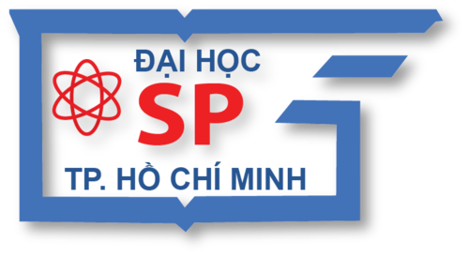
TRƯỜNG ĐẠI HỌC SƯ PHẠM THÀNH PHỐ HỒ CHÍ MINH
KHOA CNTT
TÌM HIỂU VỀ CƠ SỞ DỮ LIỆU DYNAMODB

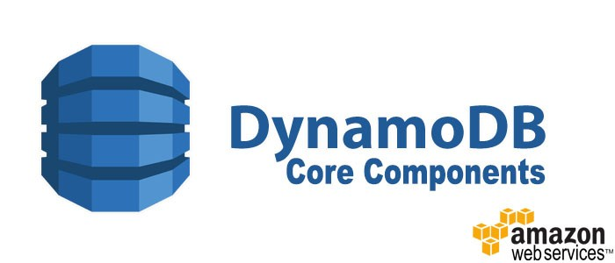
NHÓM 5
Thành viên:
LÊ HOÀNG SƠN _ 42.01.104.134
LÝ CẨM MINH _ 42.01.104.083
ĐINH QUỐC KỲ _ 42.01.104.231
NGUYỄN HOÀNG PHƯƠNG _ 42.01.104.299
HOÀNG VĂN THÀNH _42.01.104.274
Giáo viên hướng dẫn:
Lương Trần Hy Hiến
Môn học: Cơ sở dữ liệu nâng cao

